医学教育网-我执考路上导航的明灯（182xxxx3431）
我是一名六零后，在农村从事医药工作二十五年，曾就读于当地一所卫生学校，参加过中医专业高教自考，中药学专业成人大专学习，也经历过多少次医学方面的考试，但像执业药师这样重量级的考试我还是第一次。
起初，一提及执业药师，对我来说只是可望而不可及。在去年，由于医药行业面临新的转型，执业药师再次提上重要议事日程，这对我们药店来说正面临着生死决策，我内心很是忐忑，但最终还是选择了硬着陆。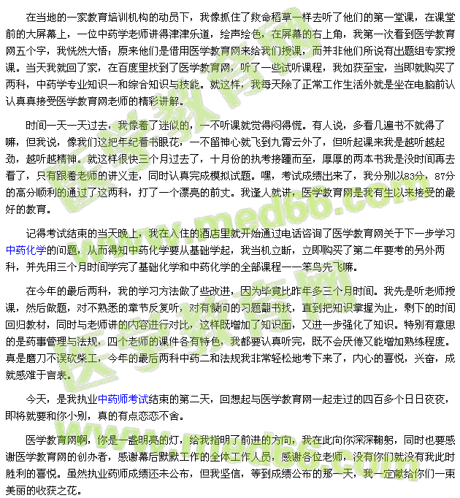
幽默风趣的闫敬之老师，铿锵有力的赵老师，知识熟练的江老师，美丽有才的钱韵文老师等等，我爱你们，你们不仅给了我知识更给了我快乐，听你们的课那简直就是一次视听盛宴。多好的教育资源啊。我更加信心百倍，明年我将继续与医学教育网一起开辟新的战略根据地，拿下执业西药师，成为一名合格的双跨执业药师。
【医学教育网学员投稿，转载请注明出处】

